Лабораторная работа №4

Дисциплина: основы информационной безопасности

Пронякова Ольга Максимовна

Содержание

# 1 Цель работы

Получить практических навыков работы в консоли с расширенными атрибутами файлов1

# 2 Выполнение лабораторной работы

1. От имени пользователя guest определите расширенные атрибуты файла /home/guest/dir1/file1 командой lsattr /home/guest/dir1/file1
2. Установите командой chmod 600 file1 на файл file1 права, разрешающие чтение и запись для владельца фай- ла.
3. Попробуйте установить на файл /home/guest/dir1/file1 расширен- ный атрибут a от имени пользователя guest: chattr +a /home/guest/dir1/file1 В ответ вы должны получить отказ от выполнения операции.
4. Зайдите на третью консоль с правами администратора либо повысьте свои права с помощью команды su. Попробуйте установить расширен- ный атрибут a на файл /home/guest/dir1/file1 от имени суперполь- зователя: chattr +a /home/guest/dir1/file1(рис.1).

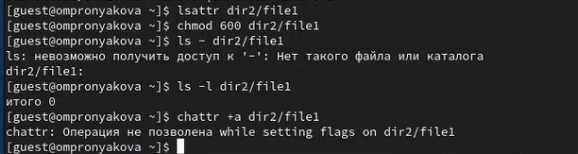

Рис. 1: Выполнение заданий

1. От пользователя guest проверьте правильность установления атрибута: lsattr /home/guest/dir1/file1
2. Выполните дозапись в файл file1 слова «test» командой echo “test” /home/guest/dir1/file1 После этого выполните чтение файла file1 командой cat /home/guest/dir1/file1 Убедитесь, что слово test было успешно записано в file1.
3. Попробуйте удалить файл file1 либо стереть имеющуюся в нём инфор- мацию командой echo “abcd” > /home/guest/dirl/file1 Попробуйте переименовать файл(рис.2).

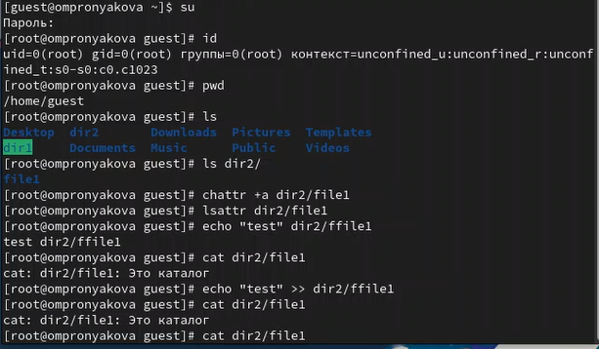

Рис. 2: Выполнение заданий

# 3 Выводы

Получила практические навыки работы в консоли с расширенными атрибутами файлов1

# Список литературы